Génové mutácie

-bodové mutácie

-dedičné zmeny v jednom géne

Génové mutácie majú molekulovú podstatu. Menia poradie alebo počet jednotlivých nukleotidov v úseku molekuly DNA, ktorý zodpovedá jednému génu.

Vznikajú vsunutím, vypadnutím alebo zámenou 1 a viac nukleotidov v DNA. Tá sa prejaví zmenou RNA (zmena typu alebo poradia aminokyselin v proteinoch).

Mutovaný gén (mutantná alela) si môže zachovať plnú funkčnosť oproti pôvodnému génu, ale tak isto môže jediná mutácia (napr. zámena nukleotidu na jednom mieste) viesť k úplnému znefunkčneniu proteínu, ktorý je mutovaným génom kódovaný a výsledkom je genetické ochorenie.

**Typy génových mutácií**:

**- substitúcia** – zámena jedného alebo niekoľkých po sebe nasledujúcich nukleotidov za iné

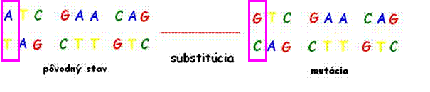

**- delécia** – strata jedného alebo niekoľkých nukleotidov

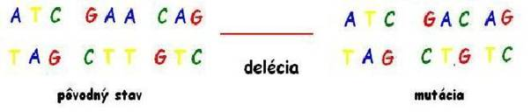

**- inzercia** – vsunutie jedného alebo viacerých nukleotidov

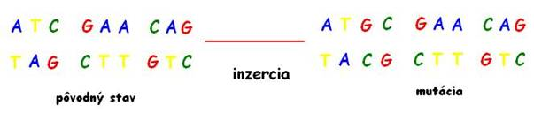

Delécia a inzercia sa označujú aj ako **posunové mutácie,** lebo dochádza k posunu čítania pôvodného genetického kódu.

Mutantné alely sú väčšinou, nie však vždy, recesívne voči zvyčajnej alele, ktorá sa nazýva štandardná. U rozličných organizmov sa dokázalo, že pomer početnosti recesívnych mutácií k dominantným je približne 100:1. Je to preto, lebo mutácia oveľa častejšie spôsobí stratu určitej funkcie (napr. schopnosti syntetizovať látku) ako získanie tejto schopnosti, a všetky stratové mutácie sú recesívne.

**Chromozómové mutácie .**

* Zmeny v štruktúre a tvare chromozómov
* Väčšie zmeny ako génove mutáacie
* Zistíme ich cytogenetickými metódami, najmä analýzou karyotypu
* Vznik: 1 a viac zlomov v chromozómoch alebo chromatídach
* Typy: **delécia** – strata časti vnútorného úseku chromozómu
* **duplikácia** – zdvojenie úseku chromozómu. Opakované úseky sa môžu vyskytovať v tom istom chromozóme bezprostredne za sebou, alebo v obrátenom poradí.
* **inverzia** – otočenie určitého úseku v chromozóme o 180
* **translokácia** – výmena úsekov medzi nehomologickými chromozómami
* **deficiencia**– strata koncového úseku chromozómu
* **fragmentácia** - rozpad chromozómu na viacero častí
* 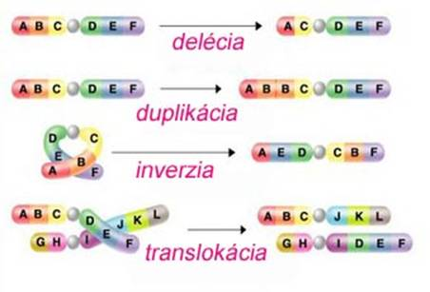
* 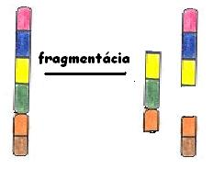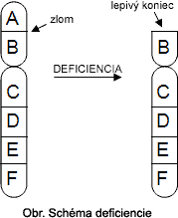

**Genomové mutácie**

* Zmeny v počte chromozómov
* U ľudí a cicavcov sa môže vyskytovať v pečeni.
* Polyploidné embryá rýchlo odumierajú
* pre niektoré druhy rastlín je polyploidia prirodzený stav (napr. pšenica, jačmeň)

**Typy genómových mutácií:**

* **polyploidia** - je dôsledkom zmnoženia celej chromozómovej sady, bez následného delenia jadra (3n, 4n, 5n). Polyploidia sa pri cicavcoch a u človeka veľmi nevyskytuje (výnimkou sú niektoré pečeňové bunky), ale pre niektoré druhy rastlín je polyploidia prirodzený stav (napr. pšenica, jačmeň). Rastliny znásobením počtu chromozómov majú lepšie vlastnosti, napr. triploidná cukrová repa má vyšší obsah cukru, ďatelina vyššiu produkciu. Polyploidné bunky vznikajú chybou pri redukčnom delení.
* 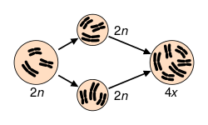
* **Haploidia** - je prítomnosť jednej sady chromozómov v jadre bunky. Je to typický stav v pohlavných bunkách, v ktorých má človek 23 chromozómov (na rozdiel od somatických buniek). Haploidia v telových bunkách je nezlučiteľná so životom.
* 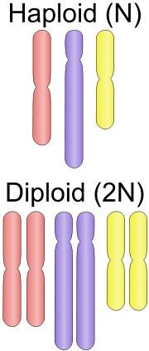
* **aneuploidia -**zmena počtu chromozómov, ktorý nie je násobkom haploidného počtu. V genóme je jeden alebo viac chromozómov navyše, alebo jeden alebo viac chromozómov chýbajú. Aneuploidia vzniká nerovnomerným rozostupením chromozómov pri meiotickom delení - **nondisjunkcia.**  Ak má jeden nadbytočný chromozom- trizomia (2n+1), druhej bunke bude jeden chromozom chýbať – monozomia (2n-1)

**ANEUPLODIA u človeka:**

* **Downov syndrom** – trizomia 21. Chromozomu
* : **mongolizmus**
* vrodený defekt spôsobený spravidla prebytočným [chromozómom](https://sk.wikipedia.org/wiki/Chromoz%C3%B3m) na 21. chromozómovom páre. Navonok sa prejavuje abnormalitami v štruktúre a funkcii tela.
* Vyskytuje sa až na niekoľko výnimiek náhodne. Existuje však jasná súvislosť medzi pravdepodobnosťou výskytu voľnej trizómie 21 a vekom matky. Kým u žien mladších ako 25 rokov bolo dieťa s Downovho syndrómu frekvenciou 1:1500; u 30-ročnej ženy je vekové riziko Downovho syndrómu 1:910; u 35-ročnej ženy je vekové riziko Downovho syndrómu 1:380; u 40-ročnej ženy je vekové riziko Downovho syndrómu je 1:110.

**Symptómy**

* variabilné zníženie inteligencie
* spomalenie vývoja motoriky
* [vrodené srdcové chyby](https://sk.wikipedia.org/w/index.php?title=Vroden%C3%A9_srdcov%C3%A9_chyby&action=edit&redlink=1)
* vývinové anomálie v tráviacom trakte
* poruchy sluchu, zraku
* sklony k [leukémii](https://sk.wikipedia.org/wiki/Leuk%C3%A9mia)
* narušená funkcia [štítnej žľazy](https://sk.wikipedia.org/wiki/%C5%A0t%C3%ADtna_%C5%BE%C4%BEaza)

**Typické znaky**

* sploštená tvár
* šikmo položené oči, kožný záhyb vo vnútornom kútiku oka
* široké ruky, krátke prsty, neprerušená priečna ryha na dlani
* otvorené ústa, ovisnuté kútiky úst, veľký jazyk
* krátky krk
* malé uši
* V minulosti zomieralo 75% pacientov s DS pred pubertou a 90% pred 25. rokom. V súčasnosti sa vďaka včasnej liečbe sprievodných ochorení priemerná dĺžka života posúva vyššie. Ľudia s DS sa môžu dožiť 50 rokov a viac.
* 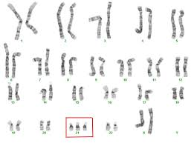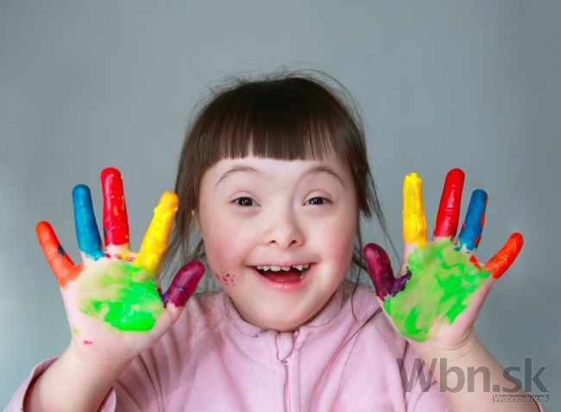

**Edwardsov syndrom**

Trizómia chromozómu 18 (známa aj ako Trizómia E alebo Edwardsov syndróm)**je genetická porucha** **spôsobená prítomnosťou nadbytočného chromozómu 18.** Je to zriedkavá, väčšinou však smrteľná abnormalita. Z postihnutých plodov uhynie v plodovom veku až 95%. Vyskytuje sa asi v každej 3000 gravidite.

## Príznaky edwardsovho syndrómu

* mikrocefália (malá a deformovaná hlava)
* vysoké, široké čelo
* trojuholníková tvár
* zákaly rohovky
* strabizmus (škúlenie)
* rázštepy pery a podnebia
* nízko posadené ušnice
* krátky krk
* anomálie rebier a stavcov
* [skolióza](http://www.zdravie.sk/choroba/266/skolioza)
* charakteristické držanie ruky (palec zovretý do päste)
* polydaktýlia (nadbytočné prsty)
* defekty srdiečka
* anomálie močových ciest a pohlavných orgánov
* [omfalokéla](http://www.zdravie.sk/choroba/27090/omfalokela)(vnútornosti vystupujúce mimo telo)
* mentálna retardácia
* dýchacie problémy

## Príčiny vzniku edwardovho syndrómu

Zdravé vajíčko a spermia obsahuje 23 chromozómov, ktoré sú potrebné pre vznik bunky s typickým ľudským karyotypom so 46 chromozómami. **U Edwardsovho syndrómu, pri bunkovom delení, je vytvorená jedna kópia chromozómu 18 naviac.** V kombinácii s normálnym počtom od druhého rodiča, má [embryo](http://www.zdravie.sk/slovnik/23175/embryo) 47 chromozómov – to znamená 3 kópie chromozómu 18 (trizómia).

V malom percente prípadov **sa môže stať, že niektoré bunky majú normálny počet chromozómov a niektoré sú s trizómiou 18**. Takéto prípady sú tzv. mozaika. Veľmi zriedka je časť chromozómu 18 translokovaná (premiestnená) na iný chromozóm. Postihnutí teda majú 2 kópie chromozómu 18 plus materiál z chromozómu 18 pripojený k inému chromozómu. V takomto prípade sú abnormality menej závažné ako u typického Edwardsovho syndrómu.

**Prenatálna (pred narodením):**

* ultrazvukové vyšetrenie v kombinácii s krvným vyšetrením (markery, ktoré produkuje plod) 12 – 14 týždeň
* vyšetrenie AFP (alfafetoproteín) z krvi  (15 – 18 týždeň )
* genetické vyšetrenie (odber plodovej vody – amniocentéza, s následným vyšetrením karyotypu plodu)  ( 16 – 20 týždeň )
* ultrazvukové vyšetrenie

### Postnatálna (po narodení):

V prípade, že mamička neabsolvovala predchádzajúce vyšetrenia, na základe symptomatológie. Diagnóu potvrdí cytogenetické vyšetrenie – karyotyp novorodenca.  
 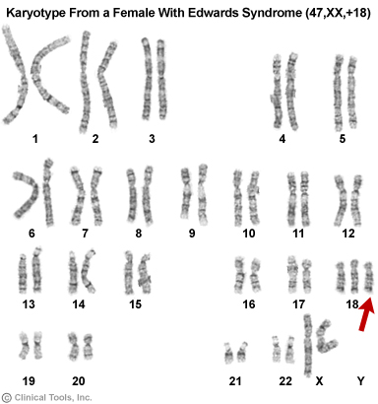 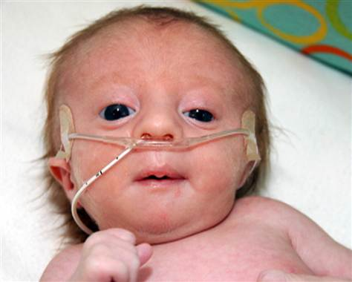

**TURNEROV SYNDROM**

-stratí sa jeden chromozóm, týmpadom ich je miesto 46 len 45.

-ak sa stratí chromozom Y, dochádza k potratu

-ak sa stratí X, plod sa vyvíja s odchýlkami typickými pre Turnerov syndrom

-strata chromozomu je náhodná

-výskyt sa udáva u jedného dieťaťa z 2000-2500

## Problémy objavujúce sa u dievčat s Turnerovým syndrómom

U Turnerovho syndrómu je niekoľko typických klinických príznakov, ktoré sa vzťahujú na väčšinu dievčat s týmto syndrómom:

* **Nízky vzrast** – dievčatá si síce produkujú normálne množstvo rastového hormónu, no ich kosti sú naň menej vnímavé. V období puberty sú dievčatá s TS cca o 20 cm nižšie než ich rovesníčky.
* **Hormonálne problémy v dospievaní** – väčšina dievčat s TS má nedokonale formované vaječníky, preto v čase očakávaného nástupu puberty u nich nedochádza k obvyklým zmenám. Neprodukujú dostatok [ženských pohlavných hormónov, estrogénu a neskôr aj progesterónu,](http://www.rodinka.sk/vychovavame/puberta-a-dospievanie/male-ale-dolezite-zenske-pohlavne-hormony/)preto sa u nich nevyvíjajú druhotné pohlavné znaky (nerastú prsia), nedochádza k náležitým zmenám vnútorných pohlavných orgánov (rastu maternice a pošvy), tieto dievčatá [nemenštruujú](http://www.turnerovsyndrom.sk/dospivani).
* U dievčat s Turnerovým syndrómom je opísaná aj väčšia početnosť vrodených odchýlok **obličiek a srdca**, prípadne aj ciev.
* Dievčatká s Turnerovým syndrómom trpia častejšie **zápalmi stredoušia**a pri nedostatočnej liečbe môžu mať poruchy sluchu.
* Iné zmeny: miskovité nechty, kožné riasy na krku, širší hrudník, opuchy priehlavkov a zápästí, nižšie posadené ušné laloky, sklesnuté horné viečka.
* Čo sa týka ženských pohlavných hormónov, ktoré neprodukujú vaječníky, dajú sa nahradiť vo forme tabliet alebo náplastí. Vďaka tomu je možné zvládnuť aj navodenie puberty a aj menštruácie.
* 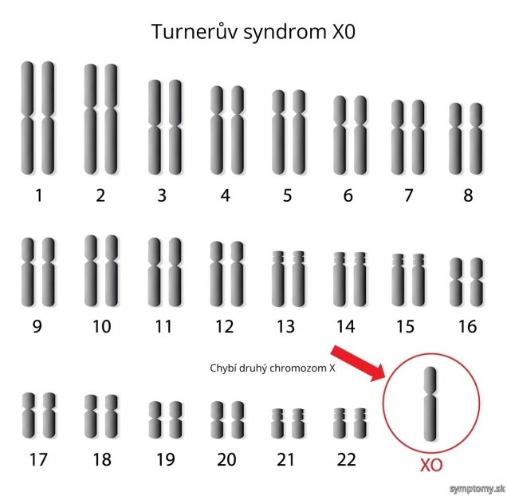 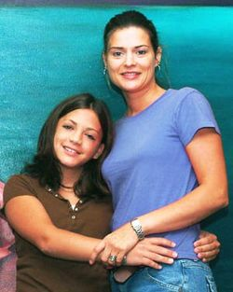

**KLINEFELTEROV SYNDROM**

 -Muži s Klinefelterovým syndrómom sa narodia s bunkami, ktoré majú **navyše chromozóm X**, teda XXY

## - Príznaky a problémy Klinefelterovho syndrómu

U veľa detí sa žiadne príznaky neobjavujú, resp. sú ťažko zachytiteľné, až do dospelého veku. Mnoho mladých mužov sa zoznámi s týmto svojim ochorením až v čase, keď si chcú založiť rodinu a zistia, že majú problém s plodnosťou. Pri pátraní po príčinách sa zistí, že ňou je Klinefelterov syndróm.

### ****Medzi typické príznaky Klinefelterovho syndrómu patria:****

* u malých bábätiek sa objavuje [svalová hypotónia](http://detskechoroby.rodinka.sk/detske-choroby/koncatiny/svaly/znizeny-svalovy-tonus-hypotonia/), „tichá osobnosť“, spomalený [psychomotorický vývin](http://babetko.rodinka.sk/babetka/psychomotoricky-vyvin/),
* u starších chlapcov je to **vysoká postava** (obvykle je chlapec vyšší než jeho rovesníci),**dlhé ramená a nohy,**široké boky,
* **zväčšené prsia** (gynekomastia),
* chlapci majú obvykle **menšie** **semenníky,** ktoré zapríčiňujú nižšiu tvorbu testosterónu – tým pádom nižšiu produkciu spermií a následne neplodnosť.
* u niektorých chlapcov sa môžu objaviť problémy s rečou a učením,
* oneskorená či **nekompletná puberta, menej ochlpenia** na tvári a tele, ktoré pubertu sprevádza.

**V sociálnej oblasti** sa títo chlapci javia ako **tiché osobnosti, poslušné deti.**Sú akoby hĺbavejší, radi nápomocní iným deťom či dospelým. Často majú nízke sebavedomie a bývajú menej „akčnejší“ než chlapci v rovnakom veku – je to badateľné najmä s blížiacou sa pubertou.

